1. **Sacharidy a jejich metabolismus**

* Jsou nejrozšířenější přírodní látky
* Obsahují ve svých molekulách atomy uhlíku, vodíku a kyslíku (dále i dusík, fosfor nebo síru)
* V zelených rostlinách vznikají fotosyntézou
* Živočichové získávají sacharidy v potravě, pokud je jich v potravě nedostatek, vyrábí si je látkovou přeměnou z aminokyselin nebo glycerolu
* **Funkce sacharidů**
  + Stavební – celulóza
  + Zdroj energie – jejich odbouráváním vzniká energie, oxid uhličitý a voda
  + Zásobní funkce – glykogen a škrob v rostlinách
  + Součást nukleosidů, nukleotidů, koenzymů, hormonů, antibiotik, glykosidů
* V průmyslu se využívají k výrobě sladidel, papíru, alkoholu, výbušnin, umělých vláken, kyselin
* **Dělení sacharidů**
  + Monosacharidy – tvoří je pouze jedna monosacharidová jednotka
  + Oligosacharidy – tvoří je 2-10 monosacharidových jednotek
    - Disacharidy a monosacharidy se označují jako cukry
  + Polysacharidy – tvoří je více než 10 monosacharidových jednotek
* Oligosacharidy a polysacharidy se hydrolýzou štěpí na monosacharidy
* Obsahují chirální (asymetricky) uhlík – navázané skupiny jsou všechny jiné
  + Sacharidová řada D – hydroxyskupina na poslední asymetrickém uhlíku je v zápisu Fischerovým vzorcem psána vpravo
* **Monosacharidy**
  + Obsahují ve svých molekulách 3-7 uhlíků
  + Nedají se štěpit na sacharidy jednodušší
  + Jsou to bezbarvé krystalické látky, dobře rozpustné ve vodě za vzniku sladkých roztoků
  + Podléhají různým přeměnám, technicky nejvýznamnější je lihové kvašení
  + Kromě dihydroxyacetonu jsou monosacharidy opticky aktivní, obsahují alespoň jeden asymetrický uhlík – stáčí tedy rovinu polarizovaného světla o určitý úhel doleva nebo doprava
  + **Dělení**
    - podle hydroxylových skupin
      * Aldehydová skupina – aldózy (polyhydroxyaldehydy)
      * Ketonická skupina – ketózy (polyhydroxyketony)
    - podle počtu uhlíků
      * Triózy
      * Tetrózy
      * Pentózy
      * Hexózy
      * Heptózy
  + **Vzorce**
    - Fischerovy vzorce – lineární
    - Haworthovy vzorce – cyklické – přesnější znázornění struktury
      * Sacharidy s pětičlenným cyklem – furanózy
        + 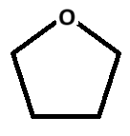- tetrahydrofuran
      * Sacharidy s šestičlenným cyklem – pyranózy
        + 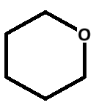-tetrahydropyran
      * Vznikem cyklické formy se původní uhlíkový atom nesoucí karbonylovou skupinu mění na chirální a nese poloacetalový hydroxyl
      * α-anomery – u D-monosacharidů je poloacetalový hydroxyl navázán dolů, u L-monosacharidů nahoru
      * β-anomery – D-monosacharidů je poloacetalový hydroxyl navázán nahoru, u L-monosacharidů dolů
    - Tollensovy vzorce – přechod mezi oběma typy vzorců
  + **Zástupci monosacharidů**
    - Glycenaldehyd (aldotrióza) a dihydroxyaceton (ketotrióza)
      * V přírodě se nevyskytují
      * Objevují se v metabolismu jako fosfáty
      * Lze je připravit dehydrogenací glycerolu
      * Jsou to izomerní sloučeniny
    - D-Ribosa
      * Aldopentóza
      * Společně se svým derivátem 2-deoxy-D-ribosou je součástí nukleových kyselin
      * 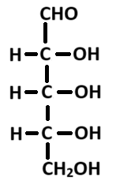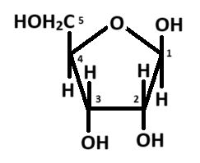
    - D-Glukosa
      * Aldohexóza, zvaná hroznový cukr
      * Bílá, sladká látka, dobře rozpustná ve vodě
      * Je obsažena v ovoci, ve včelím medu (50 %), v krvi
      * Při námaze se velmi rychle a lehce vstřebává, je rychlým zdrojem energie pro organismus
      * Koncentrace glukosy v krvi se označuje jako glykemie
      * Je základem mnoha oligosacharidů a polysacharidů
      * 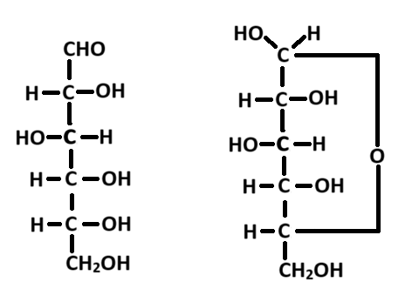
      * 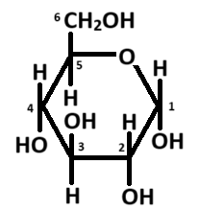
    - D-fruktóza
      * Ketohexóza, zvaná ovocný cukr
      * Je obsažena v ovoci, ve včelím medu (50 %)
      * Nejsladší cukr, součást sacharózy
      * 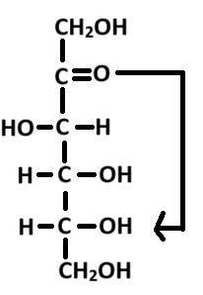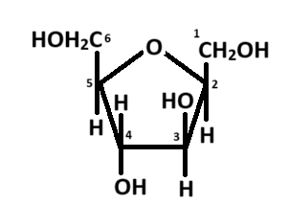
    - D-galaktosa
      * Aldohexóza
      * Je složkou disacharidu laktózy, některých polysacharidů, glykoproteinů a glykolipidů
  + **Reakce monosacharidů**
    - Důkazové reakce
      * Reakce s Fehlingovým činidlem (roztok modré skalice, hydroxidu sodného a vinanu sodno-draselného)
        + Zahřátím a smícháním s Fehlingovým činidlem se kationty v něm přemění na oxid mědný a vysráží se a roztok se zbarví do červenohnědé barvy
      * Reakce s Tollensovým činidlem (směs dusičnanu stříbrného a vodného roztoku amoniaku)
        + Pokud je volný poloacetalový hydroxyl, dochází k reakci a dojde k vysrážení stříbra
    - Oxidace a redukce
      * Oxidací na aldehydové skupině vznikají aldonové kyseliny
        + D-Glukosa oxiduje na kyselinu glukonovou
      * Redukcí na aldehydové skupině vznikají cukerné alkoholy – alditoly
        + D-Glukosa se redukuje na D-glucitol

D-glucitol (sorbit) se používá jako sladidlo pro diabetiky

* + - Esterifikace
      * Estery kyseliny tridryhogenfosforečné
      * Přednostně se esterifikuje 1. (primární) nebo 6. uhlíku (poloacetalová)
    - Vznik glykosidu
      * Reakce alkoholu s monosacharidem (v kyselém prostředí)
      * Vzniká přednostně na poloacetalovém hydroxylu
      * Patří mezi acetaly
* **Oligosacharidy**
  + Vznikají spojováním monosacharidů glykosidovou vazbou
  + Podle počtu monosacharidových jednotek rozlišujeme disacharidy, trisacharidy, …
  + **Disacharidy** – vznikají dvojím způsobem
    - Poloacetalový hydroxyl jedné molekuly se spojí s některým hydroxylem (jiným než poloacetalovým) jiné molekuly sacharidu a vznikne redukující disacharid
      * Tyto disacharidy reagují s Tollensovým a Fehlingovým činidlem
    - Poloacetalový hydroxyl jedné molekuly se spojí s poloacetalovým hydroxylem jiné molekuly a vznikne neredukující disacharid
  + **Vlastnosti disacharidů**
    - Bezbarvé, krystalické látky
    - Dobře rozpustné ve vodě na sladké roztoky
    - Jsou součástí potravin
  + **Zástupci disacharidů**
    - Sacharóza
      * Vzniká spojením D-glukózy a D-fruktózy
      * Bezbarvá a ve vodě rozpustná látka
      * Neredukující disacharid, tzv. řepný nebo třtinový cukr
      * Použití: v potravinářství jako sladidlo, ve farmacii jako přídavná látka
      * Její hydrolýzou vzniká glukóza a fruktóza
      * 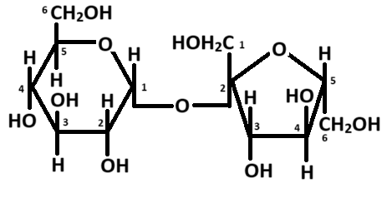
    - Laktóza
      * Vzniká spojením D-galaktózy a D-glukózy
      * Redukující disacharid
      * Běžně se nazývá mléčný cukr, protože je přítomna v mléce savců
    - Maltóza
      * Vzniká spojením dvou molekul D-glukózy
      * Redukující disacharid
      * Vzniká hydrolýzou škrobu nebo působením enzymů v klíčcích semenech ječmene
        + Odtud plyne její název: sladový cukr
      * 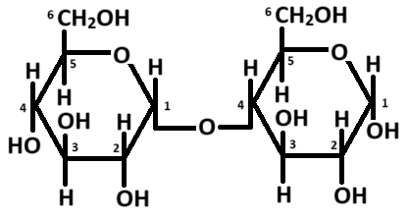
* **Polysacharidy**
  + Jejich molekuly mají podobnou strukturu jako oligosacharidy, ale jsou tvořeny mnohem větším počtem monosacharidových jednotek
  + Nejrozšířenější sacharidy, patří mezi biopolymery (přírodní makromolekulární látky)
  + Monosacharidové jednotky tvořící polysacharidy mohou být:
    - Stejného typu – homopolysacharidy
    - Různého typu – heteropolysacharidy
  + V přírodě slouží jako stavební a zásobní látky rostlin a živočichů, některé jsou biologicky aktivní
  + Některé jsou rozpustné ve vodě, jiné v ní bobtnají a tvoří viskózní roztoky, další jsou nerozpustné
  + Nemají redukční vlastnosti, protože glykosidové vazby vznikají mezi poloacetalovými hydroxyly
    - Lineární - vazba 1-4
    - Větvené – hlavní řetězec: vazba 1-4; vedlejší řetězce: vazba 1-6
  + Nemají sladkou chuť
  + **Homopolysacharidy**
    - Celulóza
      * Hlavní složka buněčných stěn a vyšších rostlin
      * Lineární polysacharid, tvořený D-glukózovými jednotkami spojenými β (1-4) glykosidovými vazbami
        + Řetězce mohou mít i tisíce jednotek
      * Nerozpustná ve vodě
      * Pro člověka je nestravitelná, ale tvoří důležitou součást potravy jako součást vlákniny
      * V rostlinách se nejčastěji vyskytuje v doprovodu dalších polysacharidů i látek nesacharidové povahy (např. lignin), ty se souhrnně nazývají hemicelulóza
      * Získává se ze dřeva jako surová celulóza (buničina) a slouží jako surovina pro papírenský a textilní průmysl
    - Škrob
      * Zásobní látka rostlin, skládá se ze dvou složek
        + Amylóza

Obsahuje D-glukózové zbytky vázané α (1-4) glykosidovými vazbami

Je nevětvená

rozpustná ve vodě

* + - * + Amylopektin

Obsahuje D-glukózové zbytky spojené α (1-4) i α (1-6) glykosidovými vazbami

Je větvený

ve studené vodě se nerozpouští ale bobtná

* + - * škrob tvoří ve vodě koloidní roztoky
      * průmyslově se získává z brambor a obilovin
      * slouží k výrobě D-glukózy
    - Glykogen
      * Zásobní látka živočichů
      * Strukturou připomíná amylopektin, ale je více větvený
      * Obsažen především v játrech a ve svalech
      * Je rozpustný ve vodě
    - Chitin
      * Základní složka kutikuly členovců, buněčných stěn hub a některých řas
      * Složen z monosacharidových jednotek obsahujících dusík
    - Agaróza
      * Má podobnou strukturu jako chitin
      * Je hlavní složkou agaru, který se získává z některých mořských řas
      * Tvoří gely a používá se v potravinářství a mikrobiologii (k přípravě živných půd)
    - Pektiny
      * Zásobní polysacharidy složité struktury
      * Obsaženy např. v jablkách, slupkách citrusů
      * Při zahřívání tvoří gely, čehož se využívá při výrobě džemů
  + **Heteropolysacharidy**
    - Součást buněčných stěn mikroorganismů, mezibuněčné hmoty a tělních tekutin
* **Metabolismus sacharidů**
  + Sacharidy se syntetizují v autotrofních organismech, jsou produktem fotosyntézy
  + Heterotrofní organismy je přijímají v potravě a jsou pro ně zdrojem energie
  + Zásadním úlohu v metabolismu sacharidů hraje glukóza
  + **Katabolismus sacharidů**
    - Polysacharidy a oligosacharidy jsou v trávicí soustavě rozloženy na monosacharidy
    - Glukóza je odbourávána v jednotlivých buňkách glykolýzou
    - **Glykolýza**
      * Děj, při něž je glukosa v buňce za anaerobních podmínek odbourávána na pyruvát (sůl kyseliny pyrohroznové) za uvolnění energie v podobě ATP
        + Probíhá v cytoplazmě
        + Glukosa vstupující do glykolýzy musí být nejdříve aktivována (pomocí ATP) na glukosa-6-fosfát
      * Není potřeba kyslík, jedná se o anaerobní fosforylaci
      * Celkový zisk jsou 2 molekuly ATP z 1 molekuly glukózy
    - Pyruvát vstupuje do dalších reakcí
      * Za anaerobních podmínek se pyruvát redukuje na laktát (při intenzivní práci)
        + Jakmile je dostatek kyslíku, mění se zpět na pyruvát
      * Za aerobních podmínek podléhá pyruvát oxidační dekarboxylaci za vzniku acetyl-CoA, který vstupuje do Krebsova cyklu
        + Krebsův (citrátový) cyklus – probíhá v mitochondriích
        + Dýchací řetězec – probíhá na vnitřní membráně mitochondrií

Největším zdrojem vodíku pro dýchací řetězec je Krebsův cyklus a β-oxidace

* + **Anabolismus sacharidů**
    - Autotrofní organismy mají schopnost syntetizovat sacharidy z anorganických látek v procesu zvaném fotosyntéza
    - Heterotrofní organismy, přijímají sacharidy v potravě, ale mohou si glukózu tvořit z jednoduchých organických látek – glukoneogeneze
    - **Fotosyntéza**
      * Je proces, kdy jsou z anorganických látek a světelné energie syntetizovány organické látky
 ${12 H}_{2}O+{6CO}_{2} \underset{→}{chlorofyl; sluneční záření} C_{6}H_{12}O_{6}+{6 O}_{2}+{6 H}_{2}O$     * **Primární (světelná) fáze**
        + Je závislá na světle a probíhá v membráně tylakoidů v chloroplastech
        + Energie pohlceného světelného záření je využita k tvorbě ATP (energie) a NADPH + H+ (redukční činidlo) pro sekundární fázi
        + Fotosystém je soustava přenašečů barviv, jejich podstatnou složkou je chlorofyl
        + Fotosystém I (P700) přijme světelné záření, přejde do excitovaného stavu a uvolní elektrony, které mohou buď redukovat NADP+ na NADPH + H+ nebo se vrátit zpět přičemž část jejich energie je využita k tvorbě ATP v procesu zvaném cyklická fosforylace
        + Fotosystém II (P680) přijme světelné záření, přejde do excitovaného stavu a uvolní elektrony, které přecházejí na fotosystém I, nahradí z něho uvolněné elektrony a část jejich energie je využita k tvorbě ATP v procesu zvaném necyklická fosforylace
        + Fotolýza vody, je proces, kdy se voda rozkládá na kyslík (uvolňován do okolí), vodík (váže se na NADP+) a elektrony (regenerují fotosystém II)
      * **Sekundární (temnostní) fáze**
        + Není závislá na světle, probíhá mimo tylakoidy ve stromatu chloroplastů
        + Dochází při ní k redukci CO2 za vzniku sacharidů při využití ATP a NADPH + H+ z primární fáze
        + Nejvýznamnější metabolickou cestou syntézy sacharidů je tzv. Calvinův cyklus, kdy je CO2 postupně začleňován do organické sloučeniny, kde konečným produktem je hexóza